**Дата:** 21.04.2022 **Урок:** дизайн і технології **Клас:** 3 – А

Вчитель: Довмат Г.В.

**Тема.** **Виготовлення чашки з пластичного матеріалу (ст. 135-136)**

**Опорний конспект уроку**

**І. Інструктаж з ТБ на уроці**

- Пригадаємо правила безпеки на уроках дизайну та технологій.

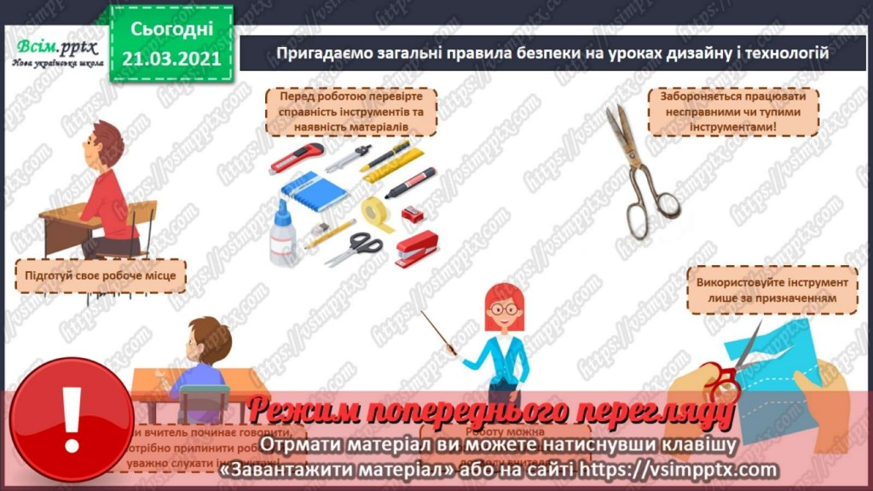

**ІІ. Повідомлення теми уроку**

**1. Відгадування загадки.**

- Відгадайте загадку і дізнаєтеся з яким матеріалом ми будемо сьогодні працювати.

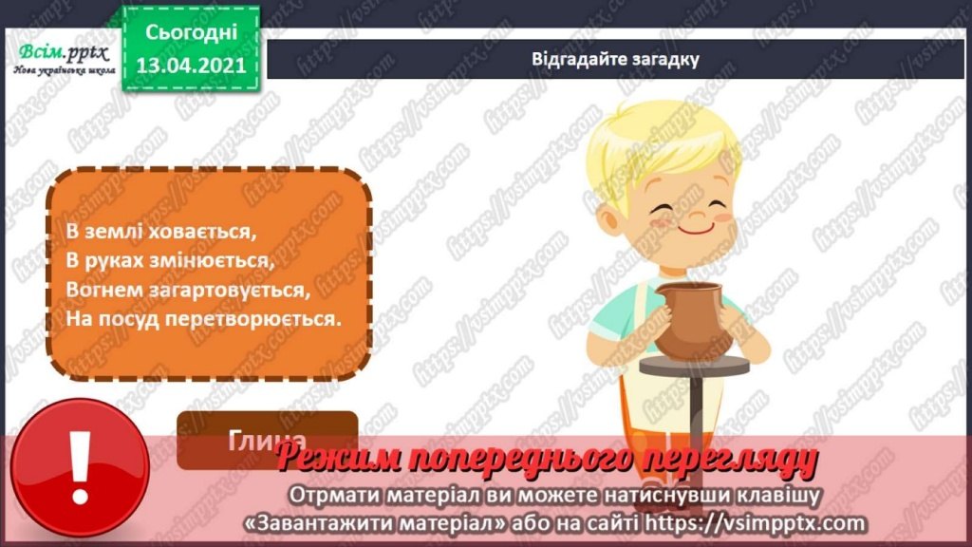

- Правильно, це – глина. Який матеріал схожий на глину по пластичності?

- Отже, ми сьогодні будемо працювати з пластиліном та зліпимо чашку.

**ІІІ.** **Робота за темою уроку**

**1. Поміркуйте.**

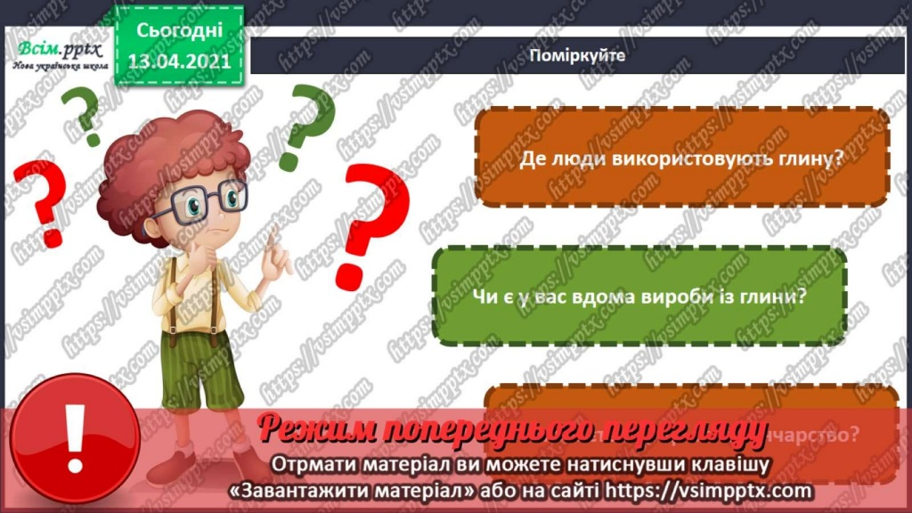

**2. Інформаційна довідка.**

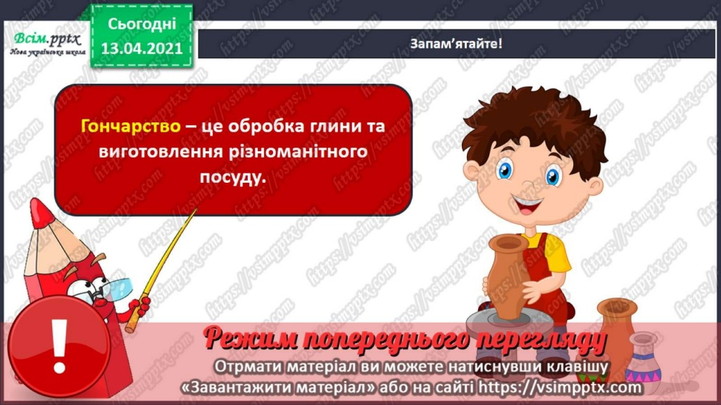

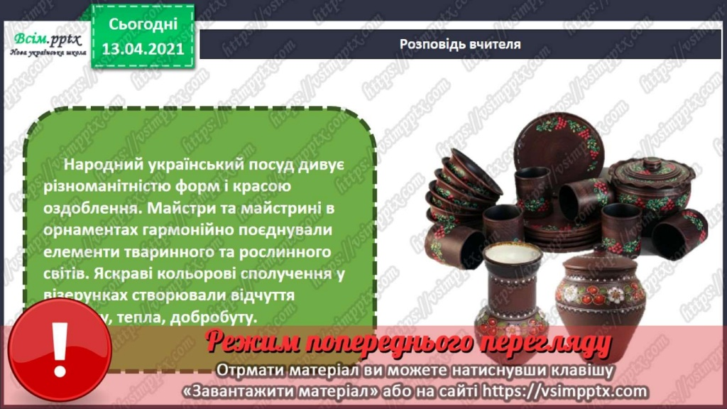

**3. Демонстрація гончарних виробів.**

- Розгляньте орнаменти та візерунки на глиняному посуді.

- Які природні форми взяті за основу для створення оздоблення.

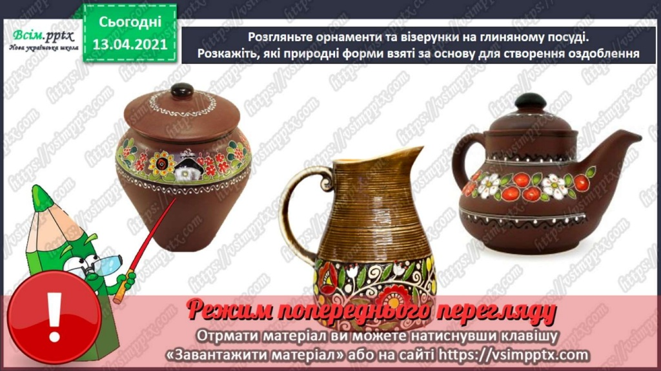

- Поміркуйте, для чого використовувався зображений на світлинах посуд.

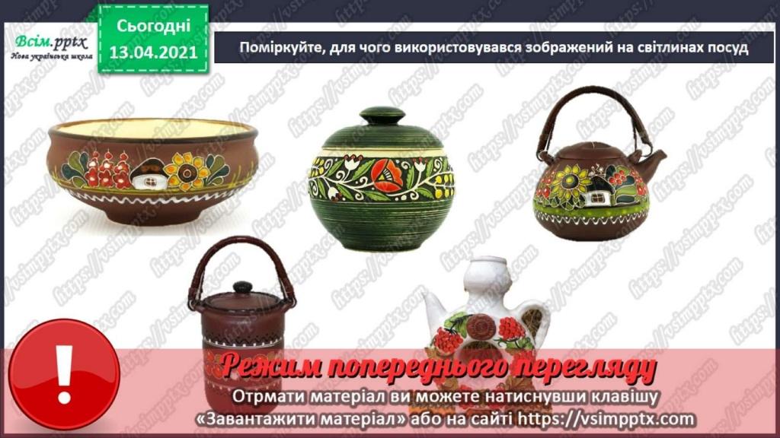

**4. Демонстрація відео з майстер-класу ліплення посуду.**

[**https://www.youtube.com/watch?v=eemmZvIOIvE**](https://www.youtube.com/watch?v=eemmZvIOIvE)

**5. Інструктаж «Правила роботи з пластиліном».**

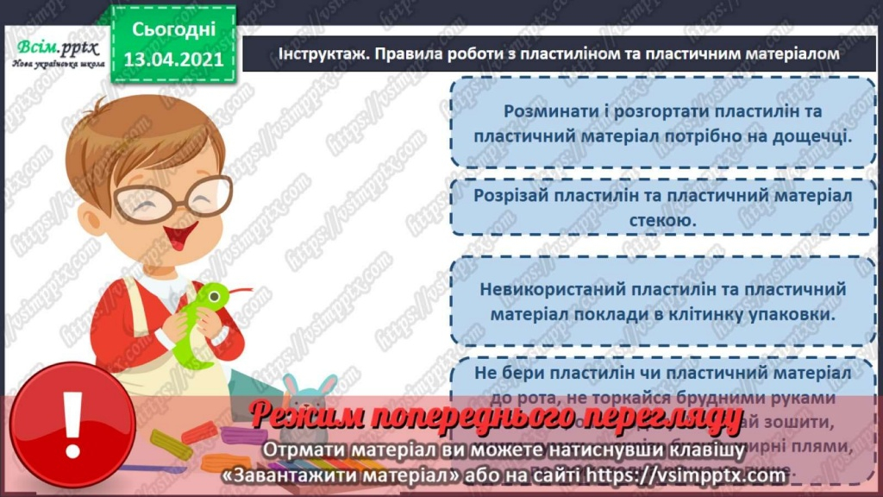

**6. Демонстрація послідовності виконання роботи.**

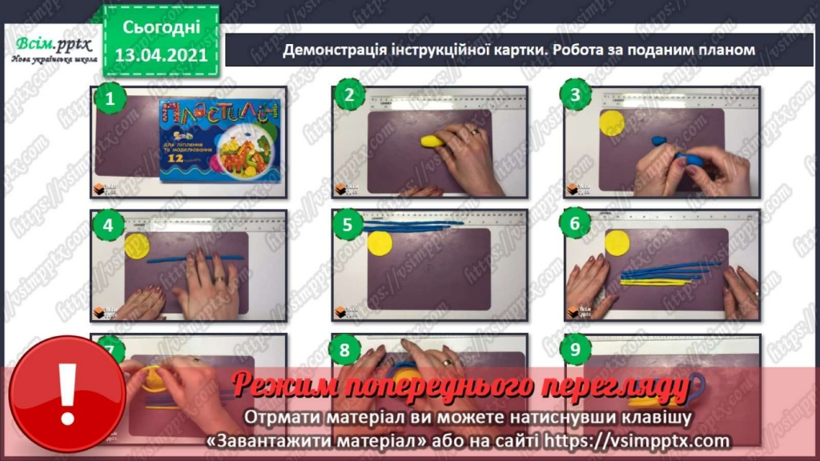

**7. Практична діяльність учнів.**

**8. Демонстрація виробів.**

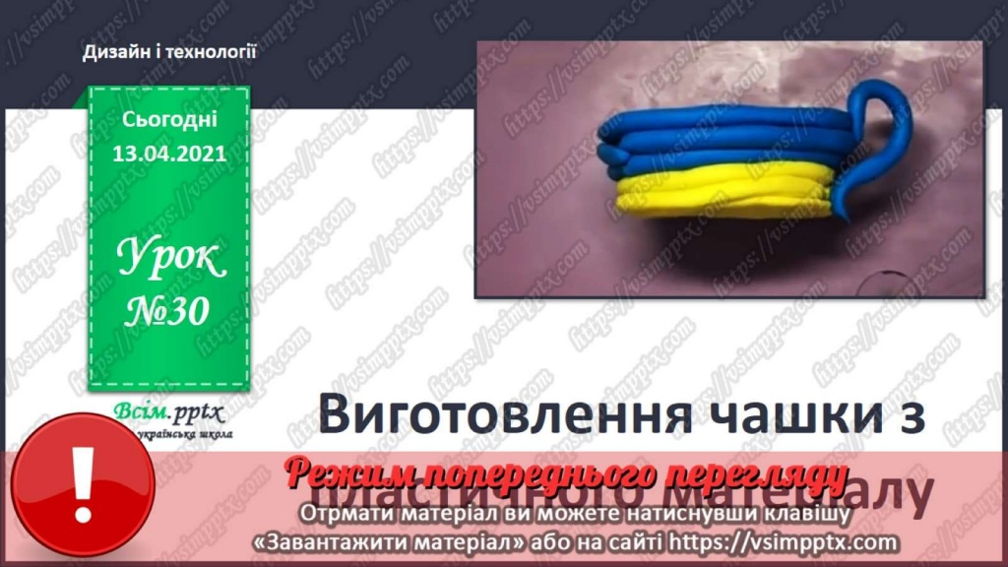

**ІV. Підсумок уроку**

***Фотозвіт надсилай на***

***Вайбер (0968420994 ), Human***